附件2
正式考试操作说明

一、硬件设备和环境
考生端硬件要求和面试环境请参考《线上面试系统自测操作说明》（附件1）。
二、操作流程
1.打开电脑,关闭360卫士、腾讯电脑管家、联想等杀毒软件,打开电脑谷歌浏览器登入网https://ms.gd-pa.cn/batch/newBatch。（注：没有的请到谷歌浏览器官网https://www.google.cn/chrome/下载）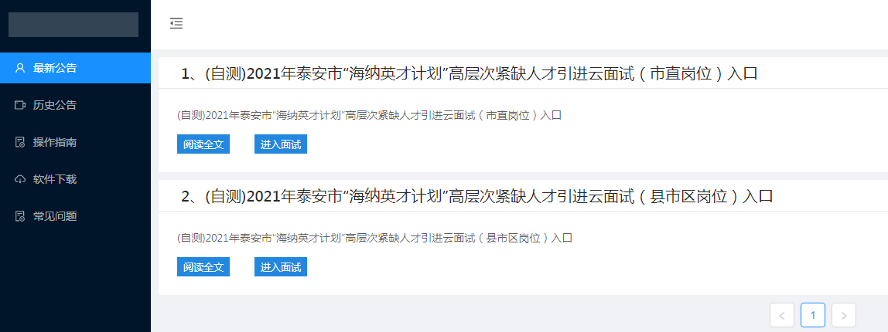

2.考生选择对应批次入口进入个人登录页面。输入考生手机号（默认与报名所填个人手机号一致），身份类型选择：考生，输入验证码，获取手机验证码后登录。（如图）
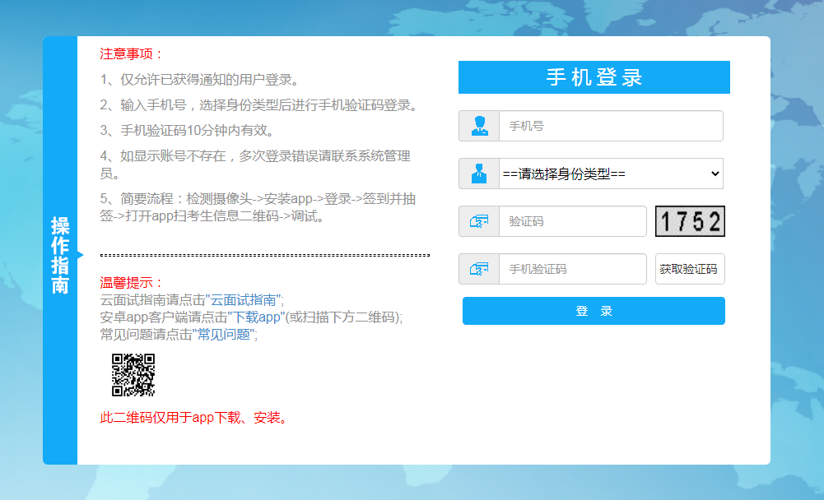

3.登录后显示考试须知，考生请认真阅读后并点击“已阅并确认”后进入下一步。
4.考生通过移动终端“太亚云考试”APP对准电脑浏览器页面左上角考生信息二维码进行扫描（扫描不成功的可点击放大二维码图片），打开手机摄像头。（如图）
5.电脑摄像头、移动设备摄像头摆放要求如下：
⑴电脑置于考生正前方，电脑摄像头正对考生，清晰拍摄考生面试期间正面视频，清晰录制考生面试期间音频。
⑵移动摄像头置于考生侧后方，与考生—电脑—移动终端三点形成约45°角（如下图一、图二），将移动设备固定，确保移动终端能清晰拍摄考生侧面、手部和电脑完整屏幕、拍摄到考生桌面；如因考生不按照要求操作，导致考官在评判时认定有作弊行为，责任由考生自负。
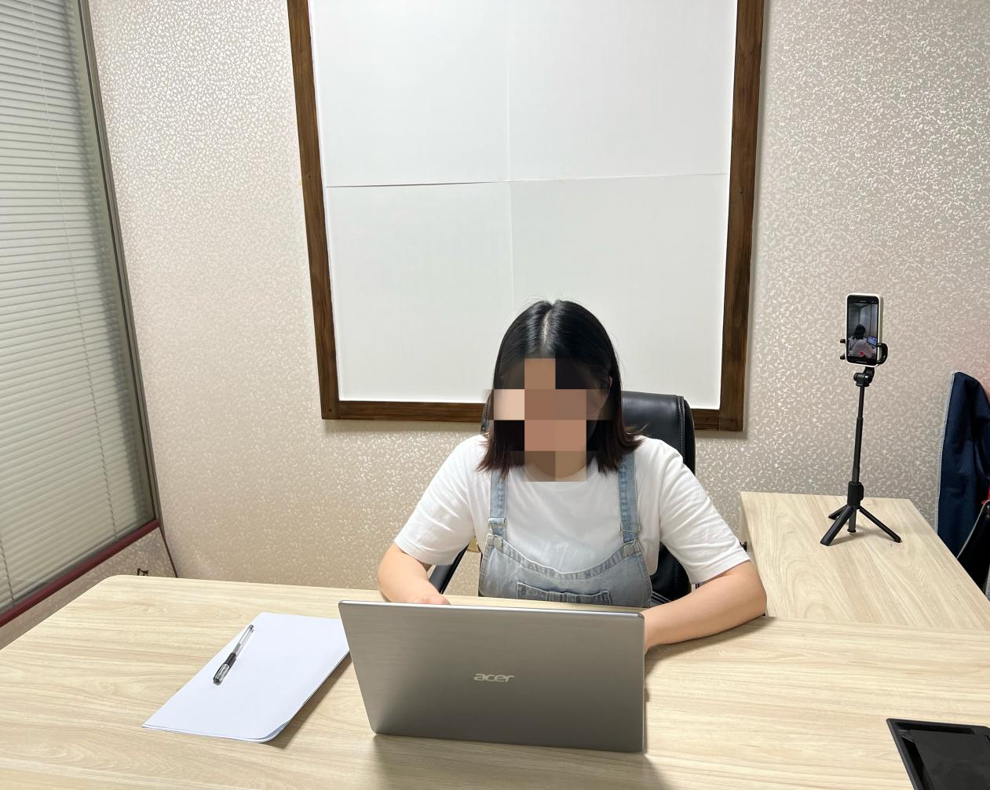
（图一）
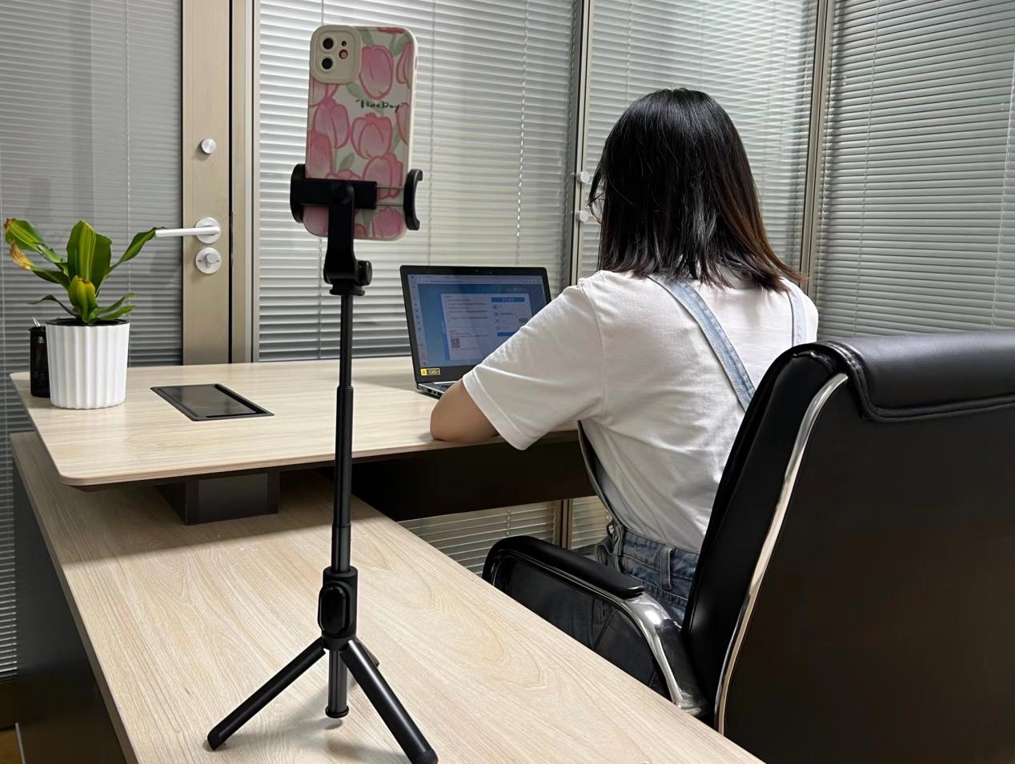
（图二）
6.考生周边不得出现书籍及与考试无关的电子设备等物品。
7.调好设备后不要随意退出系统和离开电脑前，确保关闭电脑屏保和电脑系统不休眠。请耐心等候开考，开考系统自动推送显示题目。如开考后一分钟仍无法显示题目，请点击“手动获取试题”（效果如下图）。考试过程中考生不得抄录、复制与考试相关的内容外泄传播，或在网络上发布任何与考试相关的信息，否则取消考试资格并追究相应责任。

8.考试开考后，此时系统会自动开始倒计时和视频录制。在作答期间，不得以任何方式暗示或透露姓名、准考证号等个人信息，违者取消成绩。考试全程请用普通话作答，答题完毕后，请说：“该题回答完毕。”
9.在线考试过程中，考生所处考试环境不得有其他人员在场，一经发现，按作弊违纪处理，取消考试成绩。
10.在考试过程中考生不得中途离开视频录制区域，不得左顾右盼、线上查询或向考试无关人员求助，一经发现按违纪处理，取消考试成绩。
11.如违反以上相关要求导致考试异常，由考生自行承担责任；属于违纪行为的，一律取消考试成绩。
12.若考生提前答题完毕，对题目没有补充，可自行提前退出系统；考试时间截止后，系统自动停止视频录制，请考生自行退出系统。

